LAPORAN PROGRES PROJEK IoT

Anggota Keloompok:

1. Kahyatullah Al Amin
2. Hendri
3. Muh. Sofiyan

Progres:

1. WebServer

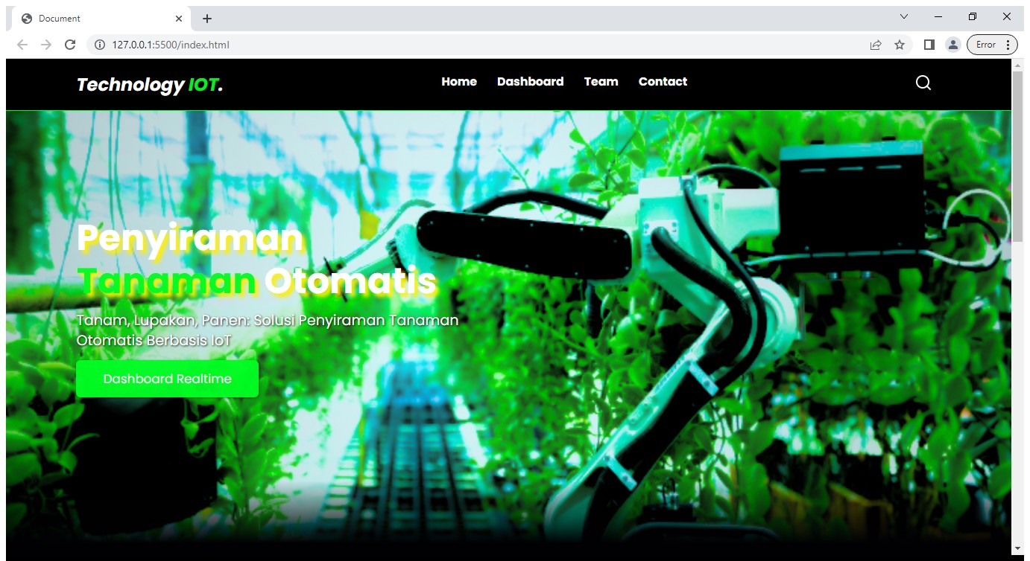

1. Perakitan Alat IoT

